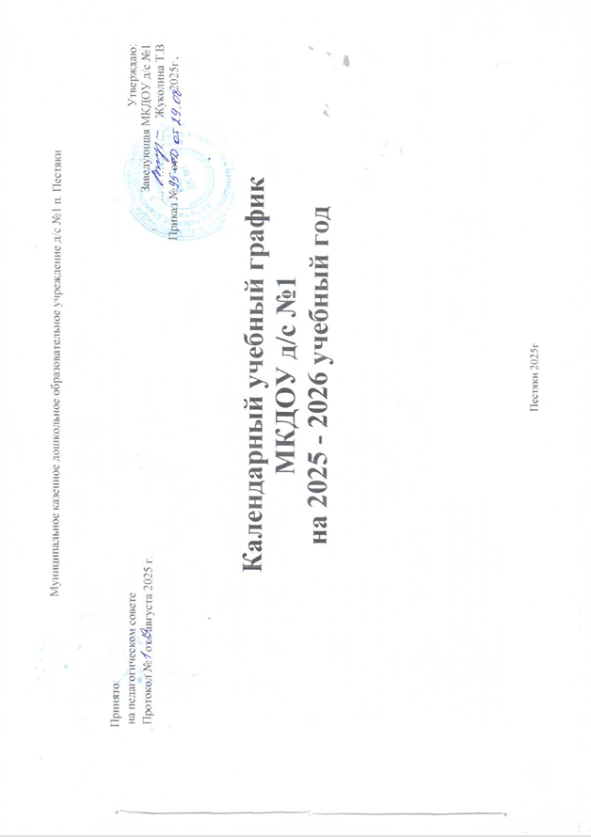
ПОЯСНИТЕЛЬНАЯ ЗАПИСКА:
- Календарный учебный график разработан на основе нормативно-правовых документов:
  - Федеральный закон от 20.12.2012 № 273-ФЗ «Об образовании в Российской Федерации»;
  - Приказ МОиН РФ от 17.10.2013 № 1155 «Об утверждении федерального государственного образовательного стандарта дошкольного образования»;
  - Приказ Министерства просвещения Российской Федерации от 31.07.2020 № 373 «Об утверждении порядка организации и осуществления образовательной деятельности по основным общеобразовательным программам – образовательным программам дошкольного образования»;
  - Федеральный закон от 24.09.2022 года № 371-ФЗ «О внесении изменений в Федеральный закон «Об образовании в Российской Федерации»;
  - Приказ Министерства просвещения Российской Федерации от 24.11.2022 № 1022 «Об утверждении Федеральной адаптированной образовательной программы дошкольного образования для детей с ограниченными возможностями здоровья»;
  - Приказ Министерства Просвещения Российской Федерации № 1028 от 25.10.2022 «Об утверждении федеральной образовательной программы дошкольного образования»
  - Санитарно-эпидемиологические правила и нормы.
- Режим работы Учреждения является следующим:
  - рабочая неделя – пятидневная,
  - длительность работы 10,5 часов: с 7.30 до 18.00.
Продолжительность рабочего дня или смены, непосредственно предшествующих нерабочему праздничному дню, уменьшается на один час (согласно статье 95 Трудового кодекса Российской Федерации).
- Продолжительность учебного года: с 1 сентября 2025 года по 30 мая 2026 года.
- Количество учебных недель в учебном году – 32.
- Согласно статье 112 Трудового кодекса Российской Федерации нерабочими праздничными днями в 2025-2026 учебном году являются:
1 января - 8 января – Новогодние каникулы 9 мая – День Победы
23 февраля – День защитника Отечества 12 июня – День России
8 марта – Международный женский день 4 ноября – День Народного единства 1 мая – Праздник Весны и Труда

- Максимально допустимый объём недельной образовательной нагрузки, включая занятия по дополнительному образованию, для детей дошкольного возраста составляет:

Возрастная группа | Продолжительность и количество занятий в неделю, не более | Общее время занятий (недельная/годовая нагрузка), не более
Группа раннего возраста  5 дней по 2 занятия | 10 мин. Х 10 занятий = 100 мин. | 1 час 40 мин./53 часа 20 мин.
Младшая подгруппа 5 дней по 2 занятия | 15 мин. Х 10 занятий = 150 мин. | 2 часа 30 мин./80 часов 00мин.
Средняя подгруппа  5 дней по 2 занятия | 20 мин. Х 10 занятий = 200 мин. | 3 часа 20 мин./106 часов 40 мин.
Старшая подгруппа  5 дней по 3 занятия  (при организации 1 занятия после дневного сна) | 25 мин. Х 15 занятий = 375 мин. | 6 часов 15 мин./200 часов 00мин.
Подготовительная подгруппа  5 дней по 3 НОД | 30 мин. Х 15 занятий = 450 мин. | 7 часов 30 мин./240 часов 00 мин.
Максимально допустимый объём образовательной нагрузки в первой половине дня в группе раннего возраста, младшей и средней группах не превышает 20, 30 и 40 минут соответственно, а в старшей и подготовительной – 50 минут (или 75 минут при организации 1 занятия после дневного сна) и 1,5 часа соответственно. В середине времени, отведённого на непрерывную образовательную деятельность, проводят физкультурные минутки. Перерывы между периодами непрерывной образовательной деятельности – не менее 10 мин.
- Продолжительность непрерывной образовательной деятельности:
- для детей раннего возраста – не более 10 минут
- для детей 4-го года жизни - не более 15 минут
- для детей 5-го года жизни - не более 20 минут
- для детей 6-го года жизни - не более 25 минут
- для детей 7-го года жизни - не более 30 минут.
- Летний период: с 2 июня по 29 августа. В летний период образовательная деятельность с детьми не проводится. Рекомендуется проводить спортивные и подвижные игры, спортивные и музыкальные праздники, экскурсии и другие подобные формы организации детей, а также увеличивать продолжительность прогулок.

Месяцы  Дни недели | Сентябрь |  |  |  |  | Октябрь |  |  |  |  | Ноябрь |  |  |  | Декабрь |  |  |  |  | Январь |  |  |  | Февраль
понедельник |  | 1 | 8 | 15 | 22 | 29 | 6 | 13 | 20 | 27 | 3 | 10 | 17 | 24 | 1 | 8 | 15 | 22 | 29 | 5 | 12 | 19 | 26 | 2 | 9 | 16 | 23
вторник |  | 2 | 9 | 16 | 23 | 30 | 7 | 14 | 21 | 28 | 4 | 11 | 18 | 25 | 2 | 9 | 16 | 23 | 30 | 6 | 13 | 20 | 27 | 3 | 10 | 17 | 24
среда |  | 3 | 10 | 17 | 24 | 1 | 8 | 15 | 22 | 29 | 5 | 12 | 19 | 26 | 3 | 10 | 17 | 24 | 31 | 7 | 14 | 21 | 28 | 4 | 11 | 18 | 25
четверг |  | 4 | 11 | 18 | 25 | 2 | 9 | 16 | 23 | 30 | 6 | 13 | 20 | 27 | 4 | 11 | 18 | 25 | 1 | 8 | 15 | 22 | 29 | 5 | 12 | 19 | 26
пятница |  | 5 | 12 | 19 | 26 | 3 | 10 | 17 | 24 | 31 | 7 | 14 | 21 | 28 | 5 | 12 | 19 | 26 | 2 | 9 | 16 | 23 | 30 | 6 | 13 | 20 | 27
суббота |  | 6 | 13 | 20 | 27 | 4 | 11 | 18 | 25 | 1 | 8 | 15 | 22 | 29 | 6 | 13 | 20 | 27 | 3 | 10 | 17 | 24 | 31 | 7 | 14 | 21 | 28
воскресенье |  | 7 | 14 | 21 | 28 | 5 | 12 | 19 | 26 | 2 | 9 | 16 | 23 | 30 | 7 | 14 | 21 | 28 | 4 | 11 | 18 | 25 | 1 | 8 | 15 | 22 | 1

Месяцы  Дни недели | Март |  |  |  | Апрель |  |  |  | Май |  |  |  |  | Июнь |  |  |  | Июль |  |  |  |  | Август
понедельник | 2 | 9 | 16 | 23 | 30 | 6 | 13 | 20 | 27 | 4 | 11 | 18 | 25 | 1 | 8 | 15 | 22 | 29 | 6 | 13 | 20 | 27 | 3 | 10 | 17 | 24
вторник | 3 | 10 | 17 | 24 | 31 | 7 | 14 | 21 | 28 | 5 | 12 | 19 | 26 | 2 | 9 | 16 | 23 | 30 | 7 | 14 | 21 | 28 | 4 | 11 | 18 | 25
среда | 4 | 11 | 18 | 25 | 1 | 8 | 15 | 22 | 29 | 6 | 13 | 20 | 27 | 3 | 10 | 17 | 24 | 1 | 8 | 15 | 22 | 29 | 5 | 12 | 19 | 26
четверг | 5 | 12 | 19 | 26 | 2 | 9 | 16 | 23 | 30 | 7 | 14 | 21 | 28 | 4 | 11 | 18 | 25 | 2 | 9 | 16 | 23 | 30 | 6 | 13 | 20 | 27
пятница | 6 | 13 | 20 | 27 | 3 | 10 | 17 | 24 | 1 | 8 | 15 | 22 | 29 | 5 | 12 | 19 | 26 | 3 | 10 | 17 | 24 | 31 | 7 | 14 | 21 | 28
суббота | 7 | 14 | 21 | 28 | 4 | 11 | 18 | 25 | 2 | 9 | 16 | 23 | 30 | 6 | 13 | 20 | 27 | 4 | 11 | 18 | 25 | 1 | 8 | 15 | 22 | 29
воскресенье | 8 | 15 | 22 | 29 | 5 | 12 | 19 | 26 | 3 | 10 | 17 | 24 | 31 | 7 | 14 | 21 | 28 | 5 | 12 | 19 | 26 | 2 | 9 | 16 | 23 | 30

- Занятия  - Каникулы  - Выходные дни  - Нерабочие праздничные дни
-

- Педагогическая диагностика - Летний период

